2012 Rokiem Janusza Korczaka

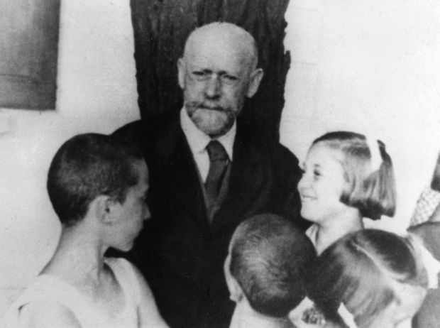
(fot. PAP)
Rok 2012 został ustanowiony Rokiem Janusza Korczaka. Zabiegał o to rzecznik praw dziecka Marek Michalak.
W 2012 r. przypadają dwie ważne rocznice związane z postacią Janusza Korczaka - 70. rocznica śmierci w obozie zagłady w Treblince i 100. rocznica założenia przez niego Domu Sierot przy ulicy Krochmalnej w Warszawie (obecnie Jaktorowskiej). We wrześniu Sejm podjął uchwałę ustanawiającą rok 2012 Rokiem Janusza Korczaka, a Pani Prezydentowa Anna Komorowska objęła nad nim patronat.
Inauguracja Roku Korczaka odbyła się 18 stycznia 2012r. w Belwederze. Od tego dnia rozpoczęła również swoją działalność strona internetowa www.2012korczak.pl poświęcona życiu i działalności wybitnego pedagoga i wychowawcy wielu pokoleń.
Korczak Janusz, właśc. Henryk Goldszmit, ur. 22 VI 1878 lub 1879, zm. VIII 1942, Treblinka, pisarz, pedagog, działacz społ., lekarz; współpracownik m.in. „Głosu”, „Przeglądu Społecznego”, „Czytelni dla wszystkich”; 1912–42 dyr. Domu Sierot dla dzieci żyd. w Warszawie ,od 1919 współorganizator zakładu wychowawczego dla dzieci pol. „Nasz Dom”; wykładowca w Państw. Inst. Pedagogiki Specjalnej i Wolnej Wszechnicy Pol.; stały współpracownik wielu pism, m.in. „W słońcu”, „Szkoła Specjalna”; 1926 zał. pierwsze i jedyne w swoim rodzaju czasopismo dla dzieci „Mały Przegląd”, redagowane wraz z dziećmi (ukazywało się do 1939); autor popularnych pogadanek radiowych (1935–36) zw. gadaninkami Starego Doktora; VIII 1942, mimo szansy opuszczenia getta, pozostał ze swymi podopiecznymi; zginął wraz z nimi wywieziony do obozu zagłady w Treblince.
Korczak był prekursorem walki o prawa dziecka; zwracał szczególną uwagę na nierównoprawną pozycję dzieci w społeczeństwie, ich niewolniczą zależność od dorosłych; domagał się, by uznano, że dziecko jest pełnowartościowym człowiekiem od chwili narodzin, na każdym etapie swego istnienia i ma prawo być sobą, takim jakim jest; idee te znalazły odbicie i rozwinięcie w stworzonym przez Korczaka nowoczesnym antyautorytarnym systemie wychowania, respektującym potrzeby i dążenia dziecka, a zarazem skłaniającym dziecko do pracy nad sobą i pobudzającym je do aktywności i samodzielności, opartym na różnych formach dziecięcego samorządu. Swe poglądy pedagogiczne Korczak zawarł przede wszystkim w tetralogii Jak kochać dziecko (1920) i programowym utworze Prawo dziecka do szacunku (1929), a także w wielu innych pracach (m.in. Momenty wychowawcze 1919, Prawidła życia 1930, Pedagogika żartobliwa 1939). Korczak był oryginalnym pisarzem dla dzieci i o dzieciach; do najbardziej znanych utworów należą adresowane do dzieci powieści „kolonijne” (Mośki, Joski i Srule 1909, Józki, Jaśki i Franki 1910), dylogia o Królu Maciusiu (Król Maciuś Pierwszy 1922, Król Maciuś na bezludnej wyspie 1923), Bankructwo małego Dżeka (1924), Kiedy znów będę mały (1925). Twórczość lit. Korczaka obejmuje również naturalist. powieści społ. (Dzieci ulicy 1901, Dziecko salonu 1906), satyrę obyczajową (Koszałki opałki 1905), prozę poet. (Sam na sam z Bogiem 1922), utwory dram. (Senat szaleńców, wyst. 1931); zachował się Pamiętnik, pisany 1942 w getcie (wyd. 1958); Wybór pism (t. 1–4 1957–58), Pisma wybrane (t. 1–4 1978–86), Dzieła (wyd. od 1992, planowanych 16 t.).

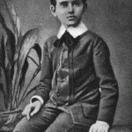
Janusz Korczak jako dziesięcioletnie dziecko.
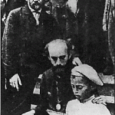
Korczak na letnim obozie Michałówce 1907r.
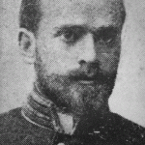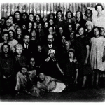
Korczak w swoim mundurze szkoły medycznej.
Janusz Korczak z dziećmi i filantropem Izaakiem Eliasbergiem.
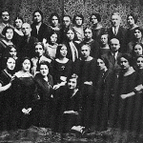
Korczak siedzący z lewej strony i...
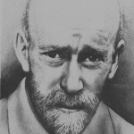
Korczak w późnych latach trzydziestych.
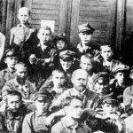
Korczak z dziećmi na obozie w Gocławku lipiec 1927 rok.
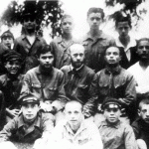
Korczak z wychowawcami i dziećmi na obozie
w Różycce – Gocławku 1927 r.

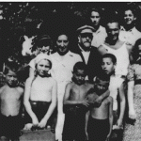
Korczak z dziećmi i nauczycielami w Gocławku.

Zdjęcia wykonane podczas wizyt 1934 i 1936 w Izraelu

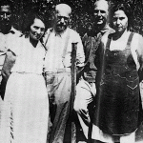
Korczak z nauczycielami w kibbutzu Ein Harod.
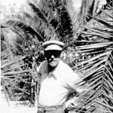
Korczak w kibbutzu Ein Harod.

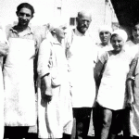
Korczak z personelem kuchni
w Ein Harod.
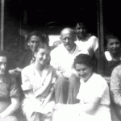
Korczak w Gocławku.
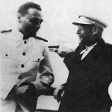
Zdjęcie zrobione w Hajfie na statku.

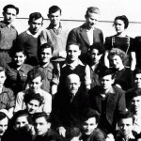
Janusz Korczak ze studentami.

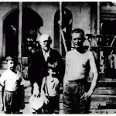
Janusz Korczak z dziećmi w Mężeninie, 1935 r.

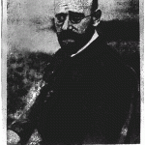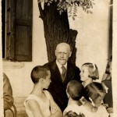
Fotografia Korczaka z gazety po otrzymaniu nagrody Polskiej Akademii Literatury w 1937r.

Korczak z dziećmi pod kasztanowcem.
Dom Sierot
Janusz Korczak i Stefania Wilczyńska

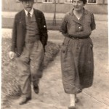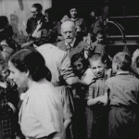
Janusz Korczak z dziećmi i wychowawcami przed Domem Sierot.

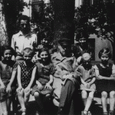
Korczak z dziećmi i jednym z nauczycieli pod kasztanowcem przed Domem Sierot.

Korczak z członkami Ligi Kulturalnej przed budynkiem Domu Sierot

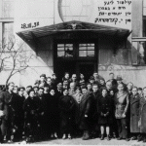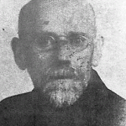
Ostatnie zdjęcie Korczaka zrobione w Warszawskim Getcie 20 września 1940 r.

Źródła:
- H. Mortkowicz - Olczakowa „Janusz Korczak”, Warszawa 1961;
- S. Wołoszyn „Korczak”, Warszawa 1978;
- L. Barszczewska, B. Milewicz, „Wspomnienia o Januszu Korczaku”, wybór i oprac. Warszawa 1981;
- M. Falkowska „Kalendarz życia, działalności i twórczości Janusza Korczaka”, Warszawa 1989.
- A. Lewin „Korczak znany i nieznany”, Warszawa 1999;
- I. Newerly „Żywe wiązanie”, Warszawa 2001.
- Powszechna encyklopedia PWN © Wydawnictwo Naukowe PWN SA
- www.przystanekkorczak.pl/galeria/

